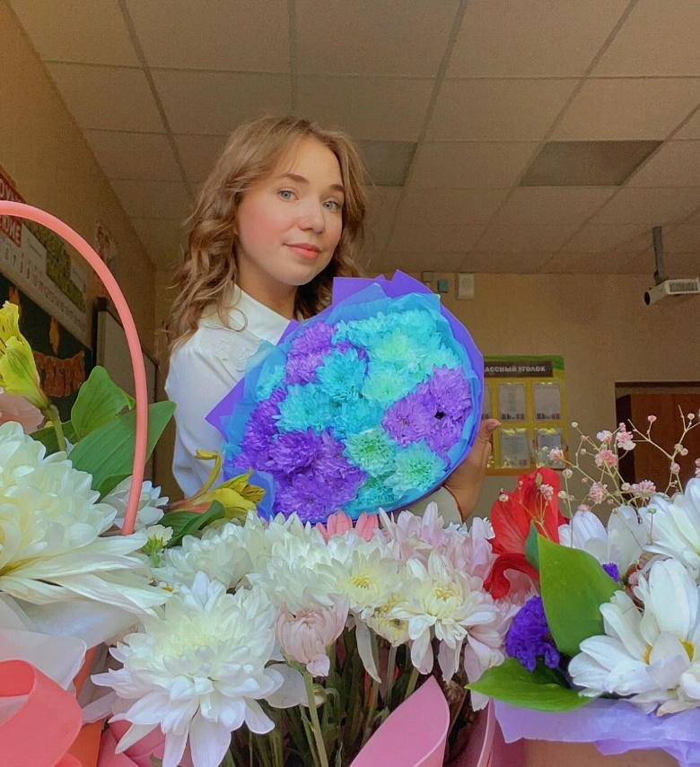

Автор: Кулемина Мария Александровна
Должность: учитель начальных классов
Квалификационная категория: первая
Наименование ОО: Муниципальное автономное общеобразовательное учреждение «Средняя школа №6 с кадетскими классами»
Название работы: Методическая разработка учебного занятия по теме «С. Есенин «Береза»

Пояснительная записка к уроку литературного чтения в 3 классе

Тема урока: С. Есенин «Береза»
Место учебного занятия в разделе программы: Раздел "Природа в стихах русских поэтов". Урок является первым в изучении творчества С. Есенина в 3 классе.
Цель: ознакомление со стихотворением С. Есенина «Береза»
Задачи урока:
Образовательные:
- Познакомить с биографией С. Есенина.
- Обеспечить восприятие и понимание содержания стихотворения "Береза".
- Формировать представление о средствах художественной выразительности, используемых поэтом.
Развивающие:
- Развивать навыки выразительного чтения.
- Развивать умение анализировать лирическое произведение: определять тему, настроение, средства выразительности.
- Развивать творческое воображение и речь учащихся.
Воспитательные:
- Воспитывать любовь к родной природе и поэзии.
- Формировать эстетический вкус.
Используемые педагогические технологии:
- Технология проблемного обучения (создание ситуации, вызывающей интерес к теме урока).
- Технология критического мышления (анализ текста, выражение собственного мнения).
- Технология развития творческой деятельности (создание иллюстраций, выразительное чтение).
- Информационно-коммуникационные технологии (использование презентации).
Формы работы: фронтальная, работа в парах.
Оборудование: учебник, портрет С. Есенина, презентация (иллюстрации березы в разное время года, аудиозапись стихотворения), карточки.
Литература:
- Климанова Л.Ф., Горецкий В.Г., Голованова М.В. и др. Литературное чтение. 3 класс. Учебник. – М.: Просвещение, 2023.
- Бойкина М.В., Виноградская Л.А. Литературное чтение. 3 класс. Рабочая тетрадь. – М.: Просвещение, 2023.
- Методические рекомендации к учебнику "Литературное чтение". 3 класс.
Интернет-источники:

- Биография С. Есенина https://infourok.ru/proekt-kratkaya-biografiya-esenina-3-klass-7767699.html
- Аудиозапись стихотворения «Береза» https://deti-online.com/stihi/esenin/bereza/

Фото проведенного учебного занятия

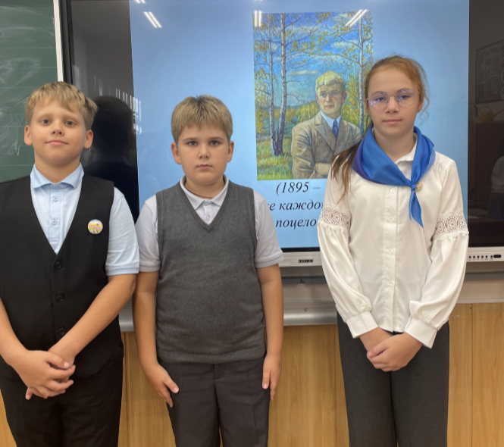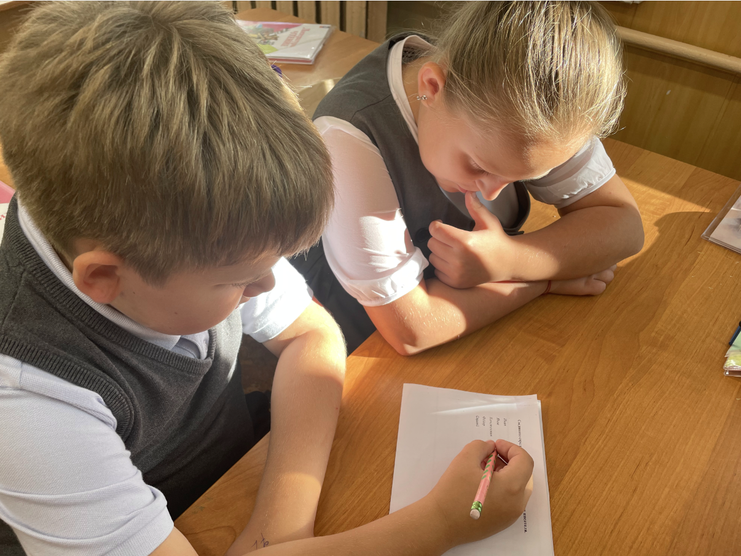

Технологическая карта учебного занятия

Кулемина Мария Александровна
ФИО учителя/педагога/преподавателя
Образовательная организация
Муниципальное автономное общеобразовательное учреждение «Средняя школа №6 с кадетскими классами»
наименование образовательной организации

Класс/группа 3

Тема учебного занятия | С. Есенин «Береза»
Тип учебного занятия | Изучение нового материала
Ведущая цель | Ознакомление со стихотворением С. Есенина «Береза»
Планируемые результаты (после учебного занятия учащиеся будут знать/уметь…):
Предметные | - Будут уметь выразительно читать, определяют тему и настроение стихотворения, находить в тексте средства художественной выразительности (эпитеты, сравнения).  - Будут уметь определять слова, которые помогут передать настроение произведения и чувства автора;  - Будут знать особенности жанра лирических произведений; представлять картины, описываемые в произведении;  - Будут уметь читать стихотворения, передавая с помощью интонации настроение поэта; объяснять интересные выражения в лирическом тексте.
Метапредметные (регулятивные, коммуникативные, познавательные УУД) | Регулятивные:  - Овладеют самостоятельной формулировки задачи урока после предварительного обсуждения;  - Овладеют работой по заданному алгоритму, образцу, данному в учебнике.  Познавательные:  - Получат ответы на вопросы, используя учебник, иллюстрации;  - Овладеют причинно-следственными связями;  - Овладеют разнообразием способов решения познавательных и практических задач, общими приёмами решения учебных задач.  Коммуникативные:  - Овладеют умением участвовать в диалоге, слушать и понимать речь других, формулирование выводов, отражение в письменной форме результатов своей деятельности.
Личностные | - Сформируют представление о значимости осмысления текста задания, извлечения необходимой информации.  - Сформируют представление о значимости самооценки на основе критерия успешности учебной деятельности, проявление познавательного интереса к изучению предмета.
Начальные условия/ исходное состояние (учащиеся уже знают/умеют) | - Имеют опыт чтения и слушания художественных произведений разных жанров (сказки, рассказы, стихи, басни).  - Имеют опыт участия в коллективных обсуждениях прочитанного.  - Имеют опыт составления небольших отзывов о прочитанных произведениях.  Знают:  - Основные жанры художественной литературы (сказка, рассказ, стихотворение, басня).  - Разницу между стихотворной и прозаической речью.  - Основные средства выразительности в художественном тексте (сравнение, эпитет, олицетворение).  Могут определять:  - Жанр произведения.  - Тему произведения.  - Эмоциональную окраску текста.  Могут сравнивать, доказывать, аргументировать, сопоставлять:  - Свое мнение о произведении с мнением других читателей (на уровне простых аргументов).  Могут контролировать, оценивать:  - Выразительность своего чтения и чтения одноклассников.  - Работу в группе при обсуждении произведения.  - Высказывать оценочные суждения о прочитанном (нравится/не нравится, интересно/не интересно, полезно/не полезно и т.д.)
Формы оценки планируемых результатов | Предметных:  текущий контроль  Метапредметных: тематический контроль
Средства | Материально-технические: учебник, презентация, интерактивная доска, компьютер
Средства | Дидактические: карточки для повторения изученного материала, карточки - таблицы для закрепления изученного материала.
Домашнее задание | Выучить наизусть стихотворение С. Есенина «Береза»

Этап учебного занятия | Подэтап | Деятельность учителя | Деятельность учащихся
Вводный | Организационный момент | Беседа  - Всем, всем добрый день!  Прочь с дороги наша лень!  Не мешай трудиться,  Не мешай учиться!  - Здравствуйте, ребята.  - Скажите, у вас хорошее настроение?  - Тогда поделитесь им со своим соседом по парте.  - Посмотрите, ребята, на своё рабочее место. Всё ли у вас готово к нашему уроку.  - Начнем работу.  - Я уверена, у вас все получится, ведь вы молодцы. Я желаю вам удачи! | Приветствуют учителя, эмоционально настраиваются на урок. Организуют свое рабочее место, проверяют наличие индивидуальных учебных принадлежностей на столе.
Вводный | Актуализация субъектного опыта обучающихся | Беседа  Упражнение  Работа в парах (по карточкам).  - Ребята, у вас на партах карточки.  - Вам нужно соединить стрелками между собой фамилию и имя писателя.  Иван Аким  Яков Есенин  Константин Бунин  Фёдор Бальмонт  Сергей Тютчев  - Проверим вашу работу.  - Молодцы!  - Посмотрите на следующие карточки, вам нужно соединить стрелками между собой слова, которые образуют рифму.  аукает далёкую  глубокую стелется  метелица баюкает  - Прочитайте стихотворение, которое у вас получилось.  - Как вы думаете, кому принадлежат эти строки?  - На слайде портрет писателя. Кто это?  - Правильно, это Сергей Александрович Есенин. Лена подготовила доклад про Сергея Александровича и напомнит его биографию. | Выполняют задание.  Вспоминают биографию С. Есенина.
Вводный | Мотивация/создание проблемной ситуации | Прием «Аквариумные рыбки»  3-4 человека, выходите ко мне. Вы будете «золотыми рыбками» в аквариуме. Садитесь в круг. Ваша задача ответить на вопросы, предложенные мной. Работа идёт без обсуждения, а остальные ребята слушают.  - Что такое береза?  - Чем славится береза?  - Что символизирует береза? | Отвечают на вопросы.
Основной | Целеполагание и планирование | Прием «Предположение»  - Определите название стихотворения.  - Кто автор стихотворения?  - Можете ли определить тему стихотворения?  - Можно ли по названию определить, будет ли онокрасочным?  - Какую цель ставим на урок?  - Правильно, ознакомление со стихотворением С. Есенина «Береза». | Отвечают на вопросы.  Ставят цель на урок.
Основной | Достижение планируемых результатов/решение учебной проблемы | - Послушаем стихотворение «Береза».  -Прочитаем стихотворение «Береза».  Прием «Чтение по столбикам»  -Как принакрылась береза снегом?  - С чем сравнивает автор кисти, которые распустились на пушистых ветках?  - Как сияют снежинки?  - Как автор описывает зарю? | Слушают аудиозапись стихотворения «Береза».  Читают стихотворение. Отвечают на вопросы.
Основной | Отработка/закреплен ие полученных результатов в виде упражнений, конкретно- практических действий | Прием «Бортовой журнал»  Даётся информация о березе. Дети заполняют таблицу в паре. | Выполняют работу в паре.
  Что мне известно по данной теме?
  Что нового я узнал из текста?
Заключительный | Контроль  выполнения учебных действий | Приём «Тонкие и толстые вопросы»  - Кто автор стихотворения?  Дайте объяснение: почему береза точно серебро?  - Как называется стихотворение?  Объясните, почему снежинки горят огнем? Почему вы так считаете?  - Объясни, почему так названо стихотворение?  - Предположи, как опишешь ты красоту березы зимой. | Отвечают на вопросы.
Заключительный | Оценка образовательных результатов | Прием «Беседа на основе впечатлений»  -Понравилось ли вам это стихотворение  -Что вам особенно запомнилось?  -Какие картины вы представляли себе, когда слушали стихотворение?  -Какова тема, идея произведения?  -Найдите в тексте и назовите изобразительные выразительные средства. | Отвечают на вопросы.
Заключительный | Рефлексия деятельности | Приём «Незаконченное предложение»  - На уроке мне было интересно…  - Я узнал…  - На каком уроке я реально смогу применить полученные знания?  - Мне понравилось…  - Где мне было легко?  - Что давалось с трудом?  - Теперь я смогу… | Дают оценку совей деятельности.

